Diana Isabel Samayoa Molina

Portafolio

Artes Visuales

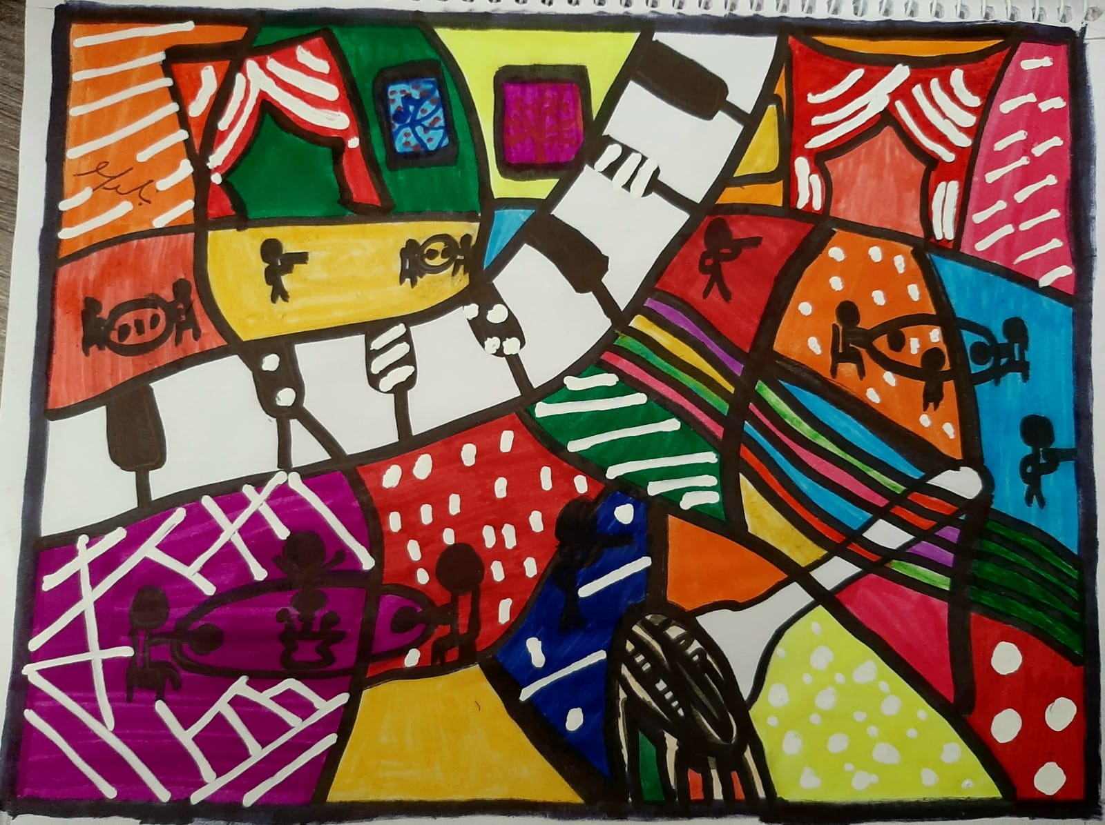

Cubismo- Actividad 1

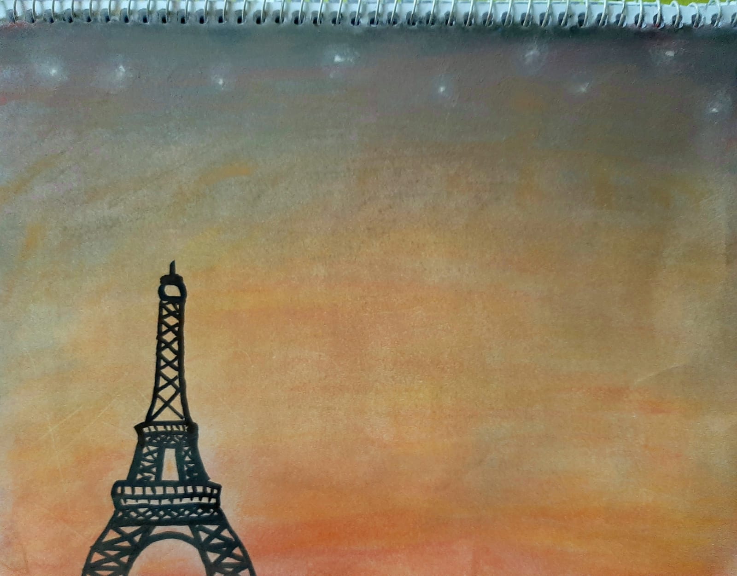

Degradado- Actividad 2

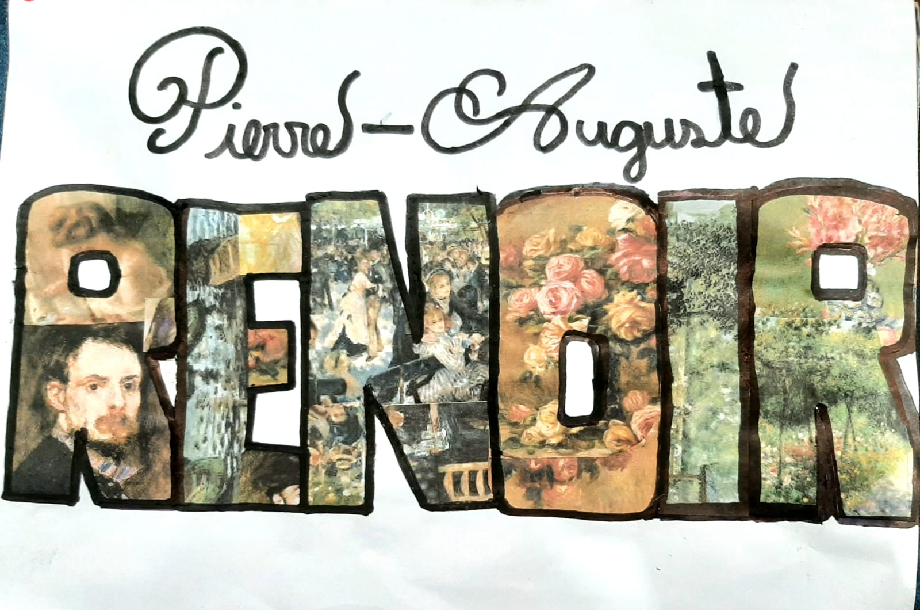

Collage- Actividad 3

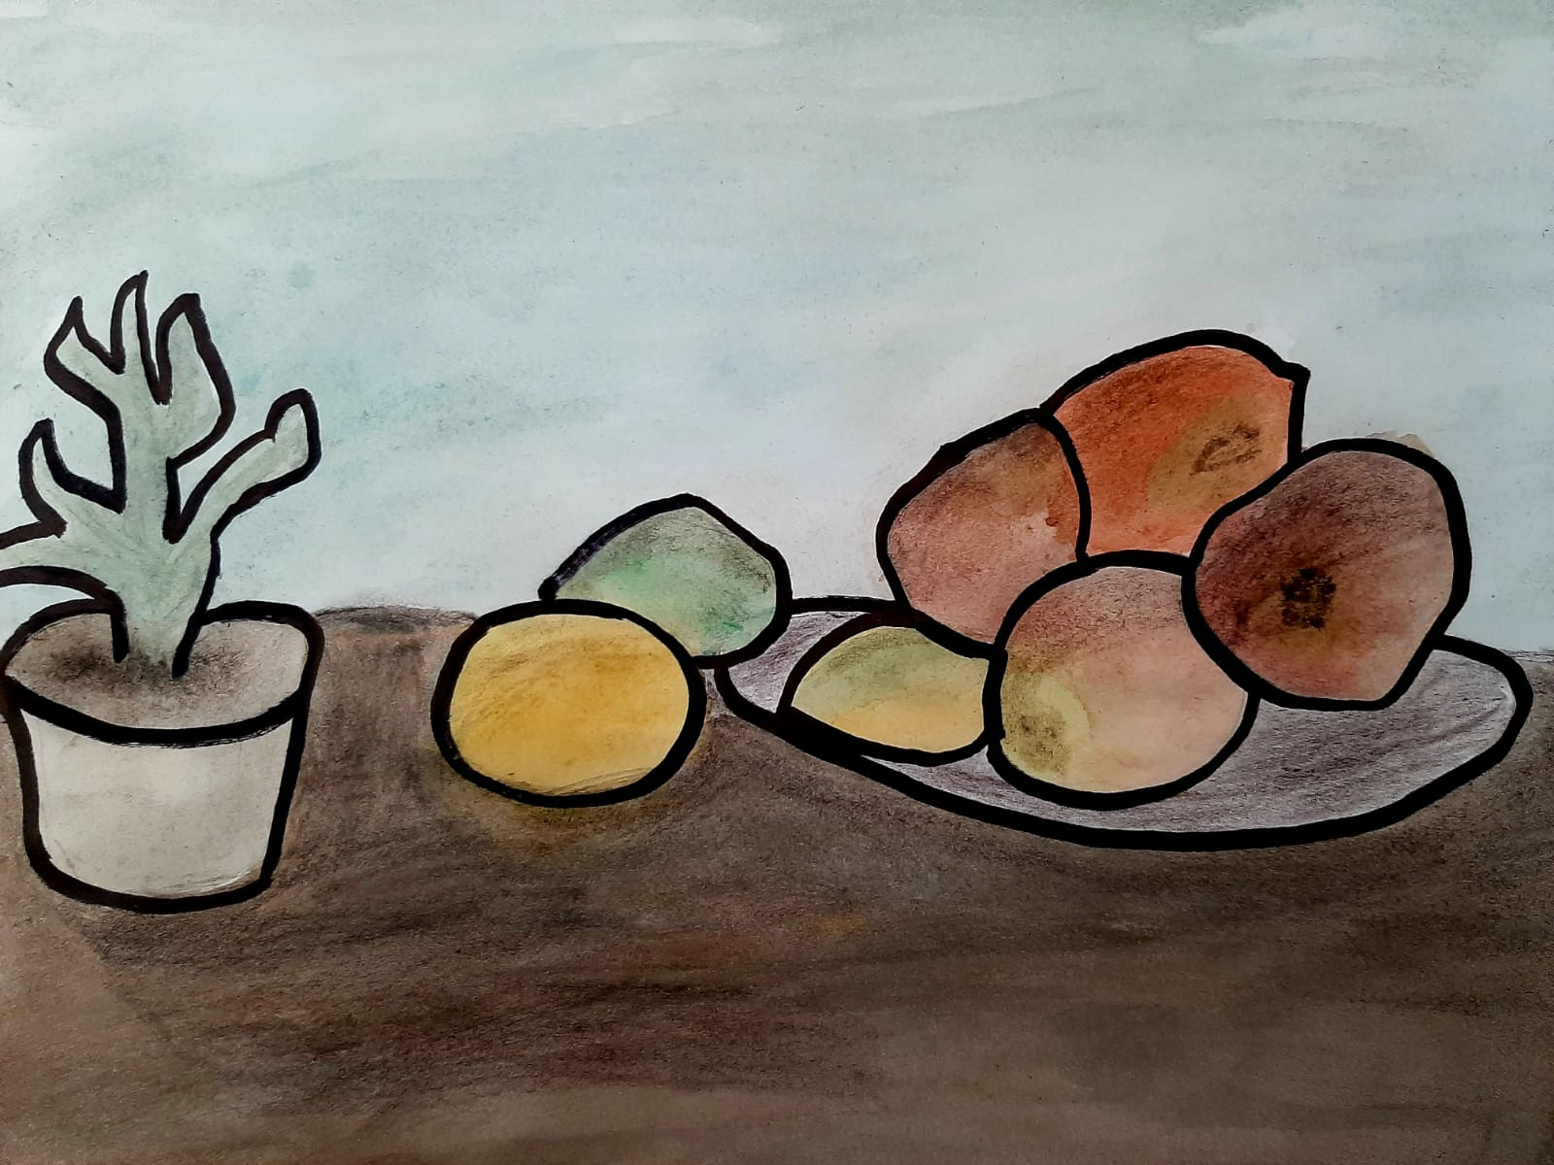

Arte de Bodegón- Actividad 4

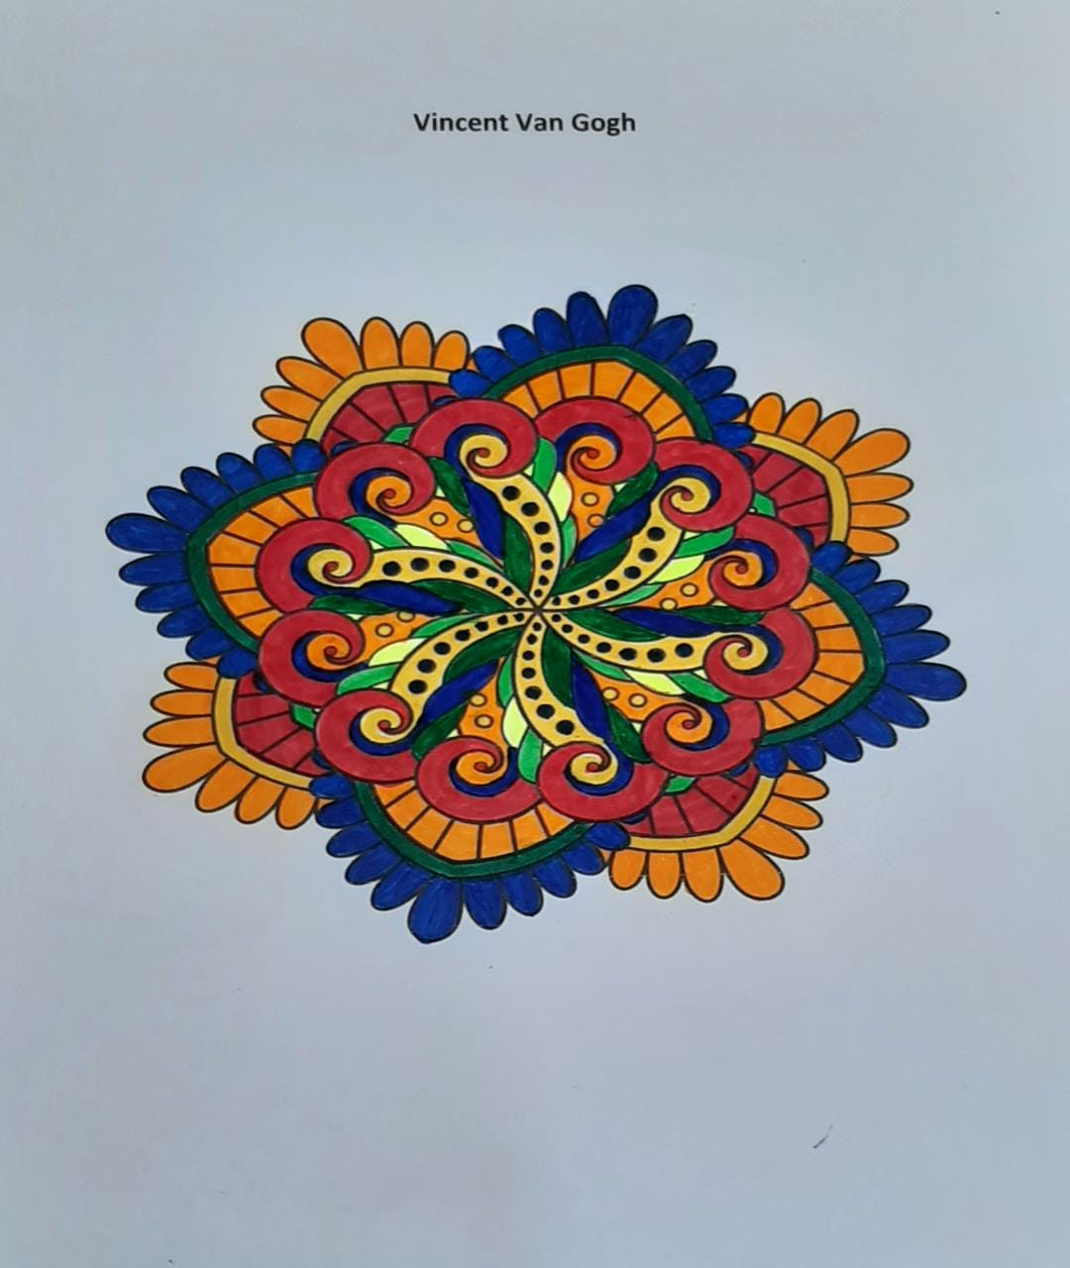

Mándala- Actividad 5